ACTA DEL GRUP DE TREBALL COMPRA PÚBLICA I MENJADORS ESCOLARS DEL CONSELL ALIMENTARI MUNICIPAL

5ª reunió: cap al nostre propi model de menjador.
Anàlisi de plecs de contractació

03/05/2018

- Assistents

Nom | Organització / Institució
Sarai Fariñas | CERAI
Mª Pilar Gómez Villena | CODINUCOVA
Beatriu Femenia Ferrer | Ajuntament de Godella
Felix Segarra | Mensa Civica
Marta Ribó Herrero | Justícia Alimentaria Global
Josep Manuel López | Regidoria de Agricultura, Horta i Pobles de València
Yuli Ávila González | CODINUCOVA
Vicente Inglada Algar | Unió de Consumidors
Clara González Safont | CODINUCOVA
Lidia García García | UPV
Pedro Lloret | CERAI
Raquel Álvarez Herranz | Transversal Coop. V.

- Presentació i objectius
En 3 de maig de 2018 es van reunir a la sala de premsa de l'Ajuntament de València el Grup de Treball de Compra Pública - Menjadors Escolars del Consell Alimentari Municipal. Després de la presentació de les persones assistents, es va resumir la visió comuna de menjador sostenible que es va començar a construir en el taller anterior.
L'equip dinamitzador informa que l'Ajuntament de València ha posat en marxa un plec de condicions per a la contractació del servici de menjador en les escoles municipals i arribem tard per a incidir en aquest procés. S'informa també que està pròxima la constitució oficial del Consell Alimentari, que ha sigut aprovada pel Ple de l'Ajuntament.
Es va decidir continuar treballant en un model propi de menjador sostenible, amb l'objectiu de redactar unes recomanacions que podrien ser tingudes en compte per l'Ajuntament en pròximes licitacions, ser escoltades per altres Administracions autonòmiques, servir en processos en altres municipis i sobretot, ser el nostre primer material de sensibilització, que es proposa editar en un format accessible i comunicatiu.
S'explica la dinàmica de treball prevista, que consistia a fer una comparativa dels plecs d’altres territoris (València, Andalusia, Euskadi, Catalunya) amb l'objectiu de definir què hem de mirar i com valorar-ho en el nostre territori.
- Descripció de la dinàmica de treball
- Quins aspectes han d'incloure els plecs?
L'objectiu de la primera dinàmica és definir quins aspectes haurien d'incloure els plecs. Les persones assistents formen quatre grups en funció de la dimensió que més els interessa treballar (nutricional, mediambiental, social o una altra) i defineixen els aspectes bàsics que hauria de contemplar un plec de condicions respecte a la dimensió analitzada. A continuació es posa en comú el treball dels grups. El resultat de la dinàmica és que queda reflectit en la Taula 1.

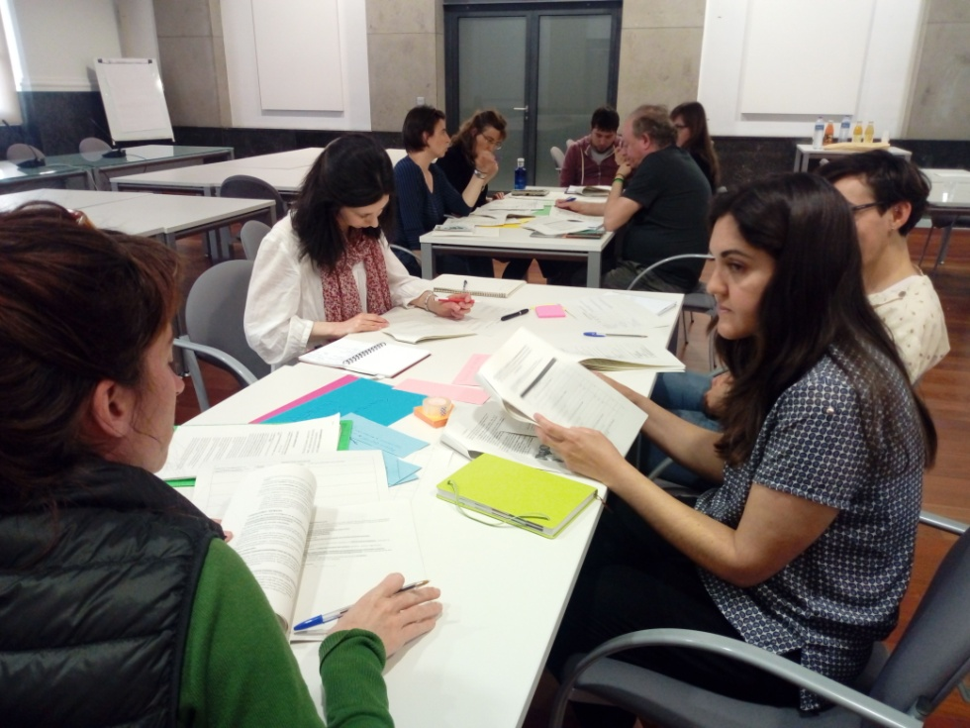

- Anàlisi i comparativa de plecs
L'objectiu d'aquesta segona dinàmica és valorar els plecs de condicions de distints territoris, analitzant com es garanteixen els aspectes que hem considerat importants en la dinàmica anterior. Els documents que s'analitzen són:
- Contracte de servici de menjador escolar en les escoles municipals Professor Santiago Grisolia, Benimaclet i Fernando dels Rios durant els cursos 2018-2019 i 2019-2020 de l'Ajuntament de València.
- Pliego de prescripciones técnicas para la contratación del suministro de productos alimenticios para el servicio de comedor del colegio público Allender Salazar, Gernika.
- Plec de clàusules administratives particulars del contracte de servicis per a la prestació del servici d'alimentació en les escoles bressol de La Xarranca i La Filadora de l'Ajuntament del Mollet del Vallés.
- Pliego de contratación de servicio de reparto de comida a domicilio de Servicios Sociales del Ayuntamiento de Córdoba.
Els mateixos equips analitzen com es garanteixen en cada document els aspectes que s'han considerat importants i els assignen una puntuació numèrica del 0 al 5: 0 no incorpora aquest aspecte - 5 garanteix molt bé aquest aspecte. Els resultats queden reflectits en la Taula 2.

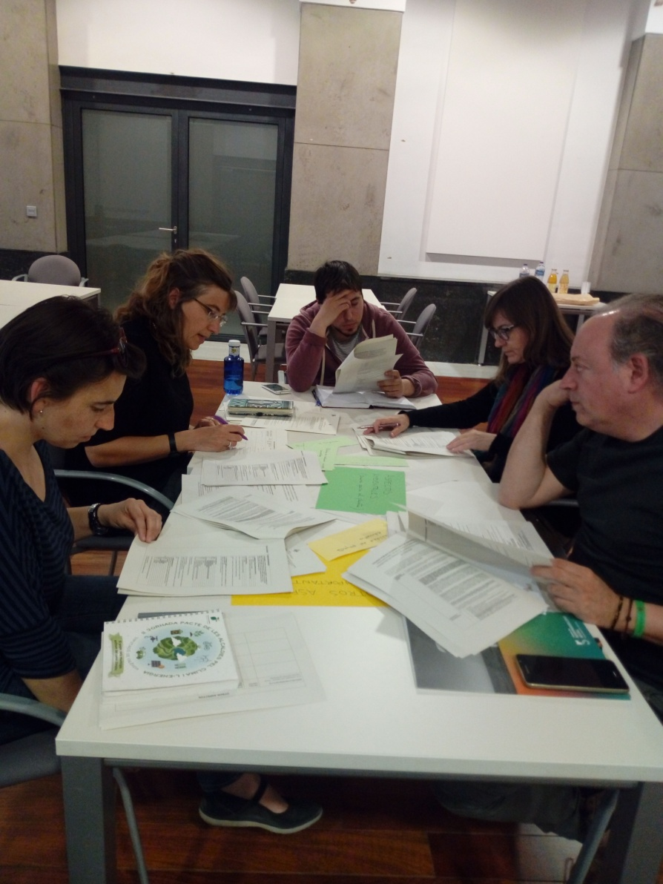

- Resultats
Taula 1. Dimensions i aspectes que ha de contemplar el Plec de Condicions
Dimensions | Aspectes
Dimensió nutricional  Bona per a les persones | Presència de verdures i fruites
 | Equilibri entre proteïna animal i vegetal
 | Presència d'aliments ultra processats, fregits i ensucrats
Dimensió ambiental  Bona per al planeta | Aliments de temporada, proximitat i qualitat diferenciada
 | Producció ecològica
 | Pesca i ramaderia sostenible
 | Política de residus (envasos, compostatge)
 | Productes de neteja
Dimensió social  Bona per al territori | Tipus de proveïdors: productor / associació / minorista / majorista
 | Integració de dones i joves
 | Adequació cultural: foment de la dieta mediterrània
 | Accés a tots els nivells socioeconòmics
Altres aspectes importants | Qualitat del projecte educatiu
 | Importància del preu (% sobre valoració total de l'oferta)
 | Tipus de millores permeses
 | Mesures contra el malbaratament alimentari

Taula 2. Valoració dels plecs de condicions de distints territoris. En negreta les millors puntuacions per dimensió analitzada.
DIMENSIÓ | ASPECTE | VALÈNCIA | GERNIKA | MOLLET VALLÉS | CÓRDOBA
DIMENSIÓ NUTRICIONAL | Presència de verdures i fruites | 3 | 0 | 4,5 | 2
 | Equilibri entre proteïna animal i vegetal | 0 | 0 | 3 | 0
 | Presència d'aliments ultra processats, fregits i ensucrats | 2 | 0 | 3 | 0
DIMENSIÓ AMBIENTAL | Aliments de temporada, proximitat i qualitat diferenciada | 4 | 5 | 5 | 5
 | Producció ecològica | 1 | 5 | 5 | 5
 | Pesca i ramaderia sostenible | 0 | 0 | 5 | 0
 | Política de residus (envasos, compostatge) | 1 | 4 | 2 | 0
 | Productes de neteja | 2 | 0 | 0 | 0
DIMENSIÓ SOCIAL | Tipus de proveïdors: productor / associació / minorista / majorista | 0 | 3 | 0 | 0
 | Integració de dones i joves | 0 | 3 | 0 | 0
 | Adequació cultural: foment de la dieta mediterrània | 0 | 0 | 0 | 0
 | Accés a tots els nivells socioeconòmics | 0 | 0 | 0 | 0
ALTRES ASPECTES IMPORTANTS | Qualitat del projecte educatiu | 0 | 0 | 0 | 0
 | Importància del preu (% sobre valoració total de l'oferta) | 0 | 5 | 5 | 0
 | Tipus de millores permeses | 0 | 0 | 0 | 0
 | Mesures contra el malbaratament alimentari | 0 | 0 | 0 | 0

  - Dimensió nutricional
La Guia dels Menús estableix uns mínims de qualitat però no facilita la valoració i discriminació de les ofertes de distintes empreses. Per a facilitar aquesta valoració, seria interessant que els plecs de condicions inclogueren aspectes nutricionals que permeteren garantir, almenys, l'adequada presència de verdures i fruites, l'equilibri entre la proteïna animal i vegetal, i la reducció d'aliments ultra processats i ensucrats. També seria interessant considerar el tipus de cocció, almenys la limitació en la quantitat de fregits.
Més que la limitació en la quantitat de proteïna animal, és necessari que el plec considere l'equilibri entre la proteïna animal i la vegetal, que no haurien de determinar-se de manera independent, ja que la quantitat d'una condiciona la quantitat d'una altra. És arriscat generalitzar la quantitat de proteïna animal necessària: un baix nivell econòmic de les famílies pot fer recomanable incrementar en algunes escoles la quantitat de proteïna animal.
És millor parlar d'aliments ultra processats que de processats: hi ha aliments processats que no són perjudicials per a la salut però un ultra processat és sempre poc saludable. El plec hauria de definir clarament tots aquests conceptes.
Un altre aspecte que podria valorar-se en la licitació és la limitació de menjar poc saludable (begudes ensucrades, llepolies, Snack) en les celebracions festives de l’escola.
Dels models analitzats, els criteris nutricionals només es contemplen en el model del Mollet del Vallés, que valora la varietat de verdures i cereals oferides, les coccions saludables, el consum setmanal de proteïnes vegetals, la moderació en el consum de carn roja, etc. No considerem adequat eliminar la fruita després de dinar, que creiem que ha d'incloure's en les dues ingestes: menjar i berenar.
El plec de València no garanteix el consum de suficient verdura i fruita ni l'eliminació d'aliments ultra processats (la definició no és clara). Considerem inadequades des del punt de vista nutricional les recomanacions d'incloure diàriament un segon plat amb alt contingut en proteïnes animals (carns, peixos, ous) i la possibilitat d'oferir diàriament un lacti. Aquestes recomanacions són incompatibles amb la Dieta Mediterrània, que no comprén un consum diari de proteïna animal. Les limitacions en el consum de proteïna animal han de ser acompanyades amb l'increment del consum de proteïna vegetal que equilibren i garantisquen l'adequada ingesta total de proteïnes.
  - Dimensió ambiental
Els aspectes que ha de valorar el plec des de la mirada ambiental (alguns ja tractats en l'anterior taller) són els següents:
- La presència d'aliments de temporada i de proximitat.
- L’ús d'aliments de producció ecològica.
- L'ús d'aliments procedents de pesca i ramaderia sostenible.
- Una política de reducció dels residus (envasos, compostatge).
- L’utilització de productes de neteja no contaminants.
L'alimentació de temporada i proximitat està present en tots els models estudiats:
- València: Aborda la necessitat d'incorporar producte de temporada però no defineix bé què significa. Es comenta que si el CALM edita un document de recomanacions, seria necessari incloure un calendari de temporada. Només s’exigís proximitat als productes de qualitat diferenciada, de manera que només garanteix el mercat local de taronges, oli, xufa i arròs.
- Gernika: Valora amb 30 punts allò que s'ha produït en la comarca, 15 el produït en les comarques limítrofes, 10 a la Comunitat Autònoma i 5 el procedent d'altres zones (sempre <1.000 Km).
- Mollet del Vallés:
  - Es valora positivament el disseny dels menús amb verdures i hortalisses de temporada segons el calendari agrícola de la comarca.
  - Es puntua la distància mitjana dels proveïdors de verdures i hortalisses: < 30 km, 30-60 km y >60 km, donant més valor al producte d’origen mes proper.
- Córdoba: S'obliga a utilitzar almenys les següents matèries primeres produïdes a la Comunitat Autònoma Andalusa: pastes, arròs, llegums, llet i derivats, pa, olis i fruites i verdures.
Es comenta que alguns d'aquests plecs (en especial el de Córdoba i el de Gernika) són probablement impugnables i la necessitat que les nostres propostes siguen revisades per una persona especialista en contractació pública.
Respecte a la producció ecològica:
- València: Segons el plec valencià, almenys tres dies a la setmana es servirà un plat (primer, segon o postres) en el qual l’ingredient principal siga ecològic. Aquesta clàusula ens pareix poc ambiciosa: una setmana amb tres fruites ecològiques compliria els requisits exigits. Segons la clàusula 2.6.2. del plec de condicions administrativa, que equipara l'ús de productes ecològics a l'ús de condiments, el compromís d'utilitzar més producte ecològic de l'exigit es valora amb 1 punt, una xifra que ens sembla absolutament insuficient.
- Gernika: Atorga 30 punts la producció ecològica enfront dels 5 de la producció integrada.
- Mollet del Vallés: Valora positivament la introducció d'aliments ecològics (en % en pes) i per grups d'aliments (verdura i fruita, cereals, llegums i carn).
- Córdoba: Obliga a l'ús almenys les següents matèries primeres de producció ecològica certificada: pastes, arròs, llegums, llet i derivats, pa, olis i fruites i verdures.
La pesca i ramaderia sostenibles només es contemplen a Mollet del Vallés, que valora positivament l'ús de carn ecològica i peix capturat per mètodes de captura ecològics i respectuosos amb el mig marítim.
Una adequada política de gestió de residus:
- Només està garantida en Gernika, on es valora la possibilitat de reutilitzar o reciclar els envasos, tenint en compte el format dels mateixos i donant una major puntuació a l’utilització d'envasos superiors al d'ús domèstic.
- Del plec valencià ens resulta contradictori sol·licitar un protocol d'actuació en matèria de reducció, arreplega, reciclatge i reutilització de residus però demanar l'aigua envasada.
- Respecte al plec de Mollet del Vallés, no diferència entre residu i malbaratament alimentari.
Respecte als productes de neteja, només el plec de l'Ajuntament de València els contempla, encara que ens pareix que els dóna massa puntuació i que la terminologia empleada és ambigua.
  - Dimensió social
Es considera interessant considerar en la baremació de les empreses el tipus de proveïdors, valorant positivament la compra directa o en canals curts a productors i productores locals, per afavorir el teixit econòmic del territori i la transició cap a un sistema agroalimentari més localitzat.
El plec hauria d'incloure clàusules que afavorisquen la participació de dones i joves, perquè és necessari incrementar les seues oportunitats d'ocupació en el medi rural, que actualment està patint un procés de despoblació i en el que ambdós grups juguen un paper fonamental.
El menú ha d'adaptar-se a la gastronomia de cada territori, per a adequar l'oferta a les i els comensals i per a impulsar l'ús de productes frescos i locals. El plec hauria de definir el concepte de Dieta Mediterrània i valorar positivament els menús que es dissenyen amb subjecció a la mateixa.
El model de gestió ha de permetre l'accés dels escolars a una alimentació de qualitat independentment del nivell econòmic de les seues famílies. No se'ns ocorre com aterrar açò en el plec i suposem que té a veure amb les beques de menjador.
Només el plec de Gernika incorpora alguns dels aspectes socials, com són:
- Valoració de les formes jurídiques dels proveïdors: 30 punts associació de persones productores, 15 persona productora, 10 productora local (0-50 km) a través de comerç detallista, 5 productora local (0-50 km) a través de comerç majorista- distribuïdor, 5 comerç detallista, 1 comerç majorista-distribuïdor.
- Perspectiva de gènere (titular o òrgan de decisió compost en el 50% o més per dones, empleades dones en el 50% o més de la plantilla).
- Ocupació de persones joves (titular o òrgan de decisió compost en el 50% o més per menors de 41 anys, empleat compte propi o aliena menors de 41 anys en el 50% o més de la plantilla).
Cap model parla de la necessitat d'adequació cultural de la dieta. Encara que el model valencià parla de la dieta mediterrània, no la fomenta. Només en Gernika es valora l'ús de varietats o races locals.
  - Altres aspectes importants
La baremació de les empreses ha de tindre en compte la qualitat del projecte educatiu del menjador, valorant les activitats relacionades amb l'alimentació saludable i sostenible i la cura del territori i del planeta. És un aspecte que no s'inclou en cap dels models analitzats, encara que s'anomena en el plec valencià.
El preu no ha de suposar un factor determinant a l'hora de valorar les distintes ofertes de les empreses, ja que una baixada del mateix té conseqüències negatives sobre la qualitat de la matèria primera i les condicions de les persones treballadores, la qual cosa no seria desitjable en el servici del menjador. En aquest sentit, recomanem que no s'atorgue al preu més d'un 30 % del valor de l'oferta. El pes del preu en els models analitzats és:
- València: 51%
- Gernika: 10%
- Mollet del Vallés: 10%.
Respecte a les millores admeses, només haurien de permetre's les millores relacionades amb la qualitat de l'alimentació (incorporació de més producte ecològic del requerit, varietat d'aliments o d'estils de cocció, ús de varietats tradicionals, etc.). No haurien de permetre's millores relacionades amb les instal·lacions, el material escolar o altres assumptes que no tinguen relació amb el servici de menjador i la millora del menjar. No considerem millora la possibilitat de repetir plat.
El plec hauria de valorar mesures contra el malbaratament alimentari. Els models analitzats no contemplen aquest aspecte o l'aborden de manera inadequada, confonent malbaratament alimentari amb residus.
- Conclusions
Els plecs de condicions dels menjadors escolars haurien d'incloure aspectes nutricionals que permeteren garantir, almenys, l'adequada presència de verdures i fruites, l'equilibri entre la proteïna animal i vegetal, i la reducció d'aliments ultra processats, ensucrats i fregits. Dels models analitzats, aquests criteris només es contemplen en el model del Mollet del Vallés, que ens pareix el més adequat a pesar que no considerem convenient eliminar la fruita en acabant de dinar.
Respecte a la dimensió ambiental, els plecs de Gernika i Mollet del Vallés ens mostren exemples de com garantir la presència d’aliments de temporada, de proximitat i de producció ecològica. El primer és un exemple de plec on es valoren els aliments procedents de la pesca i la ramaderia sostenibles i el segon posa l’accent en la reducció de residus (envasos, compostatge). El plec de València valora molt l’ús de productes de neteja no contaminants.
En relació a la dimensió social, creiem necessari considerar en la baremació de les empreses el tipus de proveïdors/es, valorant positivament la compra directa o en canals curts a productors/es locals i l'impuls de la participació de dones i joves. Només el plec de Gernika incorpora aquests aspectes socials.
El preu no ha de suposar un factor determinant a l'hora de valorar les distintes ofertes de les empreses i recomanem que no s'atorgue al mateix més d'un 30 % del valor de l'oferta. En els plecs de Gernika o Mollet del Vallés el preu no compte més del 10% del valor total de l'oferta.
Només haurien de permetre's les millores relacionades amb la qualitat de l'alimentació i no aquelles relacionades amb les instal·lacions, el material escolar o altres assumptes que no tinguen relació amb el servici de menjador i la millora del menjar.
La baremació de les empreses ha de tindre en compte la qualitat del projecte educatiu del menjador, valorant les activitats relacionades amb l'alimentació saludable i la cura del territori i del planeta. És un aspecte que no s'inclou en cap dels models analitzats, encara que s'anomena en el plec valencià.
Finalment, el plec hauria de valorar mesures contra el malbaratament alimentari. Els models analitzats no contemplen aquest aspecte o l'aborden de manera inadequada, confonent malbaratament alimentari amb residus.

